Egen renovering
Om du tänker renovera din lägenhet gäller följande.
Mindre förändringar som att måla, tapetsera och slipa golv eller sätta nya överskåp i kök kan du göra utan styrelsens godkännande. Du får inte sätta överskåp så de täcker ventilationen, eller koppla in en fläkt. Kolfilterfläkt utan koppling till ventilationen går däremot bra.
Du måste ansöka om tillstånd för renovering hos styrelsen och få tillstånd för större förändringar. Påbörjar du en renovering innan du fått tillstånd av styrelsen kan du bli skyldig att sedan återställa lägenheten i sitt ursprungliga skick. Vid minsta tvekan om ifall du behöver tillstånd från styrelsen, kontakta styrelsen via bf_lillgarden@yahoo.se. Styrelsen kan inte lämna beslut angående renoveringar i förväg/utan ansökan, t ex inför en budgivning eller dyl.
Styrelsens beslut måste ovillkorligen respekteras. Det finns skäl till att styrelsen inte kan godkänna alla förändringar. De kan påverka hela fastighetens ventilation, bärighet, stammar mm.

Skicka in din ansökan om renovering i god tid, minst 6-8 veckor innan renovering är tänkt att starta. Styrelsen hanterar ansökningarna vid styrelsemöten, de äger vanligtvis rum ca en gång per månad. Vissa åtgärder kan kräva en s.k. bygganmälan. Det är då extra angeläget att styrelsen får din ansökan i mycket god tid. En komplett ansökan med kontaktuppgifter mejlas till bf_lillgarden@yahoo.se
Din ansökan ska omfatta:
- Ritningar i olika vyer där skala framgår
- Detaljerad beskrivning av vad du tänker göra
- Tänkt hantering av ventilation (både till- och frånluft), el och VVS
- Om vatten/avlopp/ventilation ska ändras ska en ritning med ny dragning av vatten/avlopp/ventilation vara med i ansökan samt utlåtande av certifierad kontrollansvarig byggnadsingenjör att rördragningarna avseende vatten/avlopp/ventilation är tekniskt möjliga att genomföra.
- Detaljerad beskrivning av vilka arbetsmetoder som ska användas för renoveringen.
- Beskrivning av vilka material som ska användas, t.ex. hur väggarna ska hanteras, hur uppbyggnad ska ske även vad material (gips, trä eller annat)
- Vid renovering som påverkar och ombyggnation av väggar/flytt av väggar och liknande behöver ansökan omfatta ett konstruktörsutlåtande som visar att renoveringen inte påverkar bärigheten i väggar och dyl. Ritningar kan fås via Stadsbyggnadskontoret.
- Vid större renoveringar och ombyggnader ska medlem inkomma i god tid till styrelsen med de dokument som krävs från anlitade byggfirmor, såsom för badrum och kök:
- Kvalitetsintyg för Byggkeramikrådets branschregler för våtrum (BBV)
- Intyg Säker Vatten
- Dokumentation över utförda elåtgärder, ev arbete ska ske via certifierad elektriker
Styrelsen anlitar under och efter färdig renovering en extern besiktningsperson som utför del- och slutbesiktning. Besiktningen betalas av medlem.

Viktigt att tänka på
En icke komplett ansökan, en ansökan som inte är komplett innebär att styrelsen inte kan fatta beslut, ansökan måste kompletteras och nytt tillfälle för beslut blir nästkommande styrelsemöte.
Bullrande jobb ska ske på dagtid, d v s mellan kl 8.30 - 17.00. Vi ber dig att vid renovering ta hänsyn till dina grannar. Fastigheten är mycket lyhörd.
Trapphus och interiör ska skyddas från åverkan under transporter av material. Om dina entreprenörer inte ser till detta kan du själv bli ersättningsskyldig.
Trapphuset ska städas regelbundet. Om renoveringen smutsar ned trapphus eller fastighetens entré ska denna smuts städas bort av dig som renoverar, det ska ske löpande under renoveringen.
Utanför fastigheten får det inte heller smutsas ner p.g.a renovering. Rivningsmaterial mm får endast under kort stund förvaras utanför fastigheten.
Ytterdörren ska tätas under arbeten som dammar. Så att inte damm sugs ut till trapphuset. Återigen, om inte din entreprenör ser till detta, är det ditt ansvar att trapphuset sedan blir rengjort.
Besiktningsperson och kostnad för det. Vid större renoveringar och ombyggnader, anlitar styrelsen efter färdig renovering en extern besiktningsperson som utför slutbesiktning. Besiktningen betalas av den renoverande medlemmen.
Ritningar kan erhållas via Stadsbyggnadskontoret.
Eldragning i lägenheten Den medlem som renoverar måste säkerställa att dragna elledningar i lägenheten inte påverkas / förstörs, m a o den som renoverar måste vid en renovering som omfattar att t ex borra, spika, såga etc i vägg veta var ev elledningar i väggen finns. En behörig, certifierad elektriker kan m h a speciella instrument läsa av hur elen är dragen i lägenhet. Kostnad för elektriker tas av den renoverande medlemmen.

Här kommer några tips & råd vid badrumsrenovering:
- Tilluftsdon är vidarekopplad mot fasadgaller och ska täppas till, vi behöver inte ha tilluft i badrum enligt normen. (återkommer med länk till BBR)
1a-Styrelsen rekommenderar att öppna kanalen i KLK och montera ett tilluftsdon.
- Frånluftsdon (S-ventil) kan ersättas med en pax fläkt. Välj helst en fläkt som arbetar med ständigt lågt grundflöde och forceringsautomatik (t.ex. PAX passad multi, passad 60 eller PAX termic 760). På så vis uppnås nyttig luftomsättning året om. Eller en fläkt med på- och avfunktion monteras modell utan kallrasspjäll (t.ex. PAX passad 30 eller PAX termic 730). Detta för att självdraget ska bibehållas även när fläkten ej arbetar.
- Det är ok att Installera vattenburen handdukstork i stället för befintligt elementet. OBS lägenhetsägaren tar över ansvaret för själva anläggningen dvs handdukstork och de extra dragningar som behöver göras i badrummet.
- Alltid ha ett överluftsdon i badrumsdörren. Precis som det är i original dörren.
- Styrelsen rekommenderar att lägenhetsinnehavaren installera ett överluftsdon vid garderobsdörren.
- Styrelsen rekommenderar att passa på att byta ut alla gamla rör under badrumsrenovering.
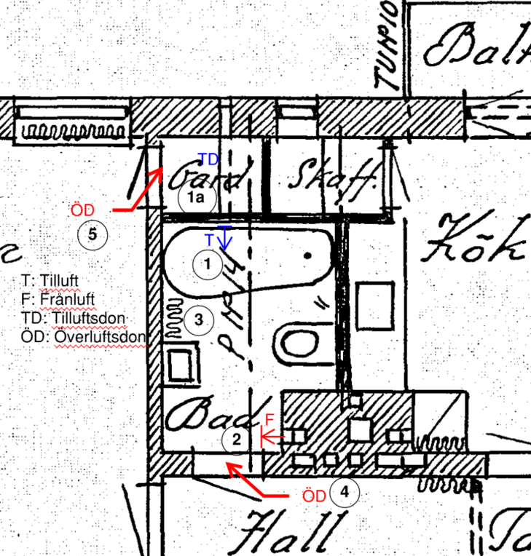
Till sist några tips. Om du tar bort innerdörrar så spara dem gärna i ditt förråd i källare/vind.

